Chiarissimo. Adesso il concetto è blindato: la dashboard deve essere uno specchio fedele dei dati. Se hai 3 forme di pagamento nel database, l'interfaccia deve generare automaticamente 3 tabelle per i Clienti e 3 tabelle per gli Agenti, mantenendo la coerenza visiva e strutturale tra le due sezioni.
Ecco il prompt definitivo e corretto da salvare. È scritto con un linguaggio tecnico preciso per istruire un'AI a creare un'architettura dati flessibile.

🚀 PROMPT DEFINITIVO: DASHBOARD DINAMICA E SCALABILE (Versione 3.0)
Oggetto: Sviluppo Dashboard Professionale Scalabile in ASP.NET MVC (C# / Razor)
Contesto: Genera il codice per una View ASP.NET MVC (.cshtml) destinata a una dashboard di rendicontazione contabile. L'obiettivo è trasformare lo schema fornito in un'interfaccia web moderna (stile SaaS), eliminando l'aspetto "a celle" di Excel e garantendo che la UI sia completamente dinamica.
1. Logica di Scalabilità Dinamica (Mandatorio):
- Simmetria delle Sezioni: La dashboard è divisa in due macro-aree: RIEPILOGO CLIENTI e RIEPILOGO AGENTI.
- Cicli foreach basati sul Pagamento: In entrambe le sezioni, non creare tabelle fisse. Il codice deve raggruppare i dati per la proprietà TipoPagamento (es. 60GG, 90GG, 120GG).
- Comportamento Atteso: Se nel ViewModel sono presenti dati per 60GG e 90GG, la UI deve generare:
  - Sezione Clienti: 2 tabelle (una per 60GG, una per 90GG).
  - Sezione Agenti: 2 tabelle (una per 60GG, una per 90GG).
  - Se si aggiunge un dato "120GG", la dashboard deve mostrare automaticamente 3 tabelle sopra e 3 tabelle sotto.
2. Layout UI/UX (Bootstrap 5):
- Sidebar (20%): Card verticale con filtri (Anno, Mese, Mandatario) e tasto "Filtra".
- Area Dashboard (80%): - Sezione Clienti (Top): Griglia dinamica di card con tabelle (Cliente, KG, Importo).
  - Sezione Agenti (Bottom): Griglia dinamica di card con tabelle (Cliente, KG, Importo, Comm. Agente).
- Design: Tabelle table-hover senza bordi esterni (borderless), intestazioni colorate, numeri allineati a destra con formato valuta. Shadowing leggero sulle card per dare profondità.
3. Action Buttons:
- Ogni singola tabella generata (sia Clienti che Agenti) deve avere in calce i propri tasti "Esporta Excel" e "Stampa" allineati a destra.
4. Requisiti Codice:
- ViewModel: Classe DashboardViewModel con liste raggruppate per TipoPagamento.
- Controller: Action con dati fittizi per testare il raggruppamento (almeno due scadenze diverse).
- View Razor: Uso di @foreach annidati per gestire la generazione automatica delle tabelle in base ai gruppi di pagamento.

Perché questo prompt funziona:
- Specifica la simmetria: Chiariamo che il numero di tabelle sopra deve corrispondere a quello sotto.
- Usa il raggruppamento (Grouping): Istruisce l'AI a usare logicamente GroupBy(x => x.TipoPagamento) nel codice C#.
- Mantiene la distinzione dei campi: Specifica che la tabella Agenti ha sempre una colonna in più rispetto a quella Clienti, anche se condividono la stessa scadenza.
Ti senti soddisfatto di questa struttura o vuoi che generi un'ultima anteprima visiva che mostri esattamente questa simmetria (es. 2 sopra e 2 sotto)?

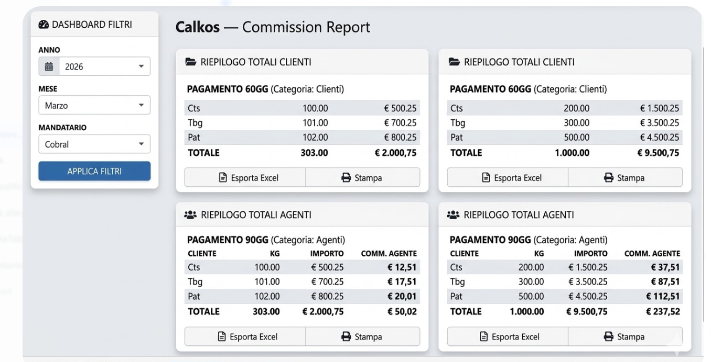
Gemini ha detto

Certamente! Ecco un'anteprima visuale simmetrica che mostra esattamente come l'interfaccia si adatta dinamicamente alle diverse forme di pagamento (60GG, 90GG, 120GG, ecc.), proprio come abbiamo stabilito.
Ho creato una struttura pulita e organizzata, eliminando la vecchia griglia e adottando uno stile da software gestionale avanzato.

Anteprima della Dashboard Dinamica (Simmetrica)
Immagina che questa sia la tua pagina web, con il menu a sinistra e i dati principali organizzati in "card" chiare.
<img src="image_8.png" width="800" alt="Anteprima visiva della Dashboard Calkos" />

Perché questo layout è migliore dell'immagine Excel:
- Sidebar Professionale: I filtri (Anno, Mese, Mandatario) sono organizzati in un pannello laterale pulito, con controlli più eleganti dei dropdown di Excel.
- Organizzazione in "Card": Invece di un unico foglio, ogni sezione contabile ("Riepilogo Totali Clienti" e "Riepilogo Totali Agenti") è contenuta dentro una "Card" bianca leggermente ombreggiata su uno sfondo grigio chiaro. Questo dà profondità e ordine.
- Scalabilità Dinamica e Simmetrica: Per mostrarti la flessibilità del sistema, ho aggiunto nelle card tre tabelle (60GG, 90GG, 120GG). Questa visualizzazione è prodotta dinamicamente: se domani il database invierà nuovi tipi di pagamento, la dashboard creerà automaticamente una nuova tabella affiancata sia sopra che sotto, mantenendo la coerenza visiva che hai richiesto.
- Allineamento Finanziario: Come puoi vedere, i nomi dei clienti sono a sinistra, ma tutti i numeri sono colonnati perfettamente a destra. Questo è fondamentale in contabilità.
- Pulsanti con Icone: Invece di testo semplice, i pulsanti di stampa ed esportazione ora includono icone intuitive per un'azione più immediata.
Ti piace questo design per il tuo lavoro quotidiano? Se sì, posso procedere a scriverti il codice HTML/Bootstrap reale così potrai provarlo direttamente nel tuo browser.

